Vragenlijst voor leerlingen

In dit document vind je de link en een instructie om de vragenlijst voor leerlingen aan je eigen Microsoft-account toe te voegen. Als je de vragenlijst toevoegt zijn de resultaten alleen voor jou zichtbaar.
Gebruik je liever een ander online formulier, zoals Google Forms? De volledige vragenlijst staat aan het einde van dit document.

Microsoft Forms
- Exporteer de vragenlijst
- Ga naar de link van de vragenlijst voor leerlingen
- Klik rechtsboven op ‘dupliceren’
- Log in op jouw eigen Microsoft-account
Om de vragenlijst te gebruiken, moet je een eigen Microsoft-account hebben.
- De vragenlijst is toegevoegd aan jouw eigen account.

Er zijn verschillende manieren om de vragenlijst met jouw leerlingen te delen: nodig de leerlingen uit via een e-mail of maak de link openbaar.

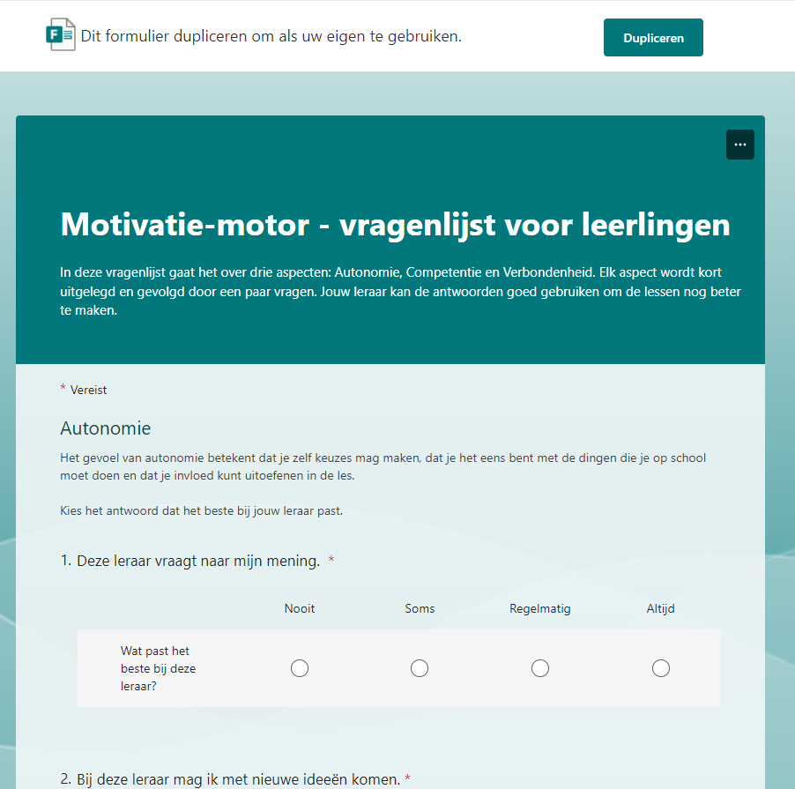

Wordversie
Hier vind je de volledige vragenlijst. Je kunt deze gebruiken om te kopiëren naar je eigen online formulier.

Introductie Vragenlijst voor Leerlingen
In deze vragenlijst gaat het over drie aspecten: Autonomie, Competentie en Verbondenheid. Elk aspect wordt kort uitgelegd en gevolgd door een paar vragen. Jouw leraar gebruikt de antwoorden om de lessen nog beter te maken.
Autonomie
Het gevoel van autonomie betekent dat je zelf keuzes mag maken en dat je het eens bent met de dingen die je op school moet doen en dat je invloed kunt uitoefenen in de les.
- Deze leraar vraagt naar mijn mening. A1
Wat past het beste bij deze leraar | Nooit  O | Soms  O | Regelmatig  O | Altijd  O

- Bij deze leraar mag ik met nieuwe ideeën komen. A1
Wat past het beste bij deze leraar | Nooit  O | Soms  O | Regelmatig  O | Altijd  O

- Ik krijg van mijn leraar keuzemogelijkheden, bijvoorbeeld in volgorde van taken en aanpak. A2
Wat past het beste bij deze leraar | Nooit  O | Soms  O | Regelmatig  O | Altijd  O

- Deze leraar heeft het met mij/de klas over het nut van de les. A3
Wat past het beste bij deze leraar | Nooit  O | Soms  O | Regelmatig  O | Altijd  O

- Deze leraar moedigt me aan eigen keuzes te maken over de manier waarop ik leer. A4
Wat past het beste bij deze leraar | Nooit  O | Soms  O | Regelmatig  O | Altijd  O

- OPEN VRAAG: Kun je een voorbeeld geven van hoe deze leraar jou autonomie geeft?

- OPEN VRAAG: Kun je deze leraar een tip geven hoe hij/zij jou meer autonomie kan geven?

Competentie
Competentie betekent dat je voelt dat je een taak kunt uitvoeren en dat je steeds beter kunt worden door te leren.
- Ik weet wat de leraar van mij verwacht. C1
Wat past het beste bij deze leraar | Nooit  O | Soms  O | Regelmatig  O | Altijd  O

- Ik weet hoe ik het moet aanpakken. C1
Wat past het beste bij deze leraar | Nooit  O | Soms  O | Regelmatig  O | Altijd  O

- Deze leraar laat duidelijk merken dat hij/zij/hen er vertrouwen in heeft dat ik het kan. C2
Wat past het beste bij deze leraar | Nooit  O | Soms  O | Regelmatig  O | Altijd  O

- Deze leraar laat duidelijk merken dat wanneer ik het nog niet kan dat hij/zij/hen er vertrouwen in heeft dat ik het kan leren. C2
Wat past het beste bij deze leraar | Nooit  O | Soms  O | Regelmatig  O | Altijd  O

- Deze leraar sluit aan bij wat ik al kan. C3
Wat past het beste bij deze leraar | Nooit  O | Soms  O | Regelmatig  O | Altijd  O

- Deze leraar daagt me uit de volgende stap te zetten. C4
Wat past het beste bij deze leraar | Nooit  O | Soms  O | Regelmatig  O | Altijd  O

- Deze leraar geeft feedback over waar ik nu sta en over wat de volgende stap is. C4
Wat past het beste bij deze leraar | Nooit  O | Soms  O | Regelmatig  O | Altijd  O

- OPEN VRAAG: Kun je een voorbeeld geven van hoe deze leraar jou een gevoel van competentie geeft?

- OPEN VRAAG: Kun je deze leraar een tip geven hoe hij/zij jou meer het gevoel van competentie kan geven?

Verbondenheid
Verbondenheid betekent dat je onderdeel van de groep wilt zijn en gewaardeerd wordt om wie je bent door de leraar en andere leerlingen.
17. Deze leraar vertelt over zichzelf en zijn/haar eigen ervaringen en meningen. V1
Wat past het beste bij deze leraar | Nooit  O | Soms  O | Regelmatig  O | Altijd  O

18. De leraar vraagt naar mij en mijn ervaringen en meningen. V1
Wat past het beste bij deze leraar | Nooit  O | Soms  O | Regelmatig  O | Altijd  O

19. Bij deze leraar werken we op verschillende manieren samen: in tweetallen, viertallen, enz. V2
Wat past het beste bij deze leraar | Nooit  O | Soms  O | Regelmatig  O | Altijd  O

20. Bij deze leraar durf ik alles te vragen. V3
Wat past het beste bij deze leraar | Nooit  O | Soms  O | Regelmatig  O | Altijd  O

21. Bij deze leraar ben ik niet bang om fouten te maken. V3
Wat past het beste bij deze leraar | Nooit  O | Soms  O | Regelmatig  O | Altijd  O

22. OPEN VRAAG: Kun je een voorbeeld geven van hoe deze leraar jou het gevoel van verbondenheid geeft?

23. OPEN VRAAG: Kun je deze leraar een tip geven hoe hij/zij jou meer gevoel van verbondenheid kan geven?

